121220_Skolegudstjeneste_for_1.-7._klasse_i_Rolvsoey_kirke

- Vår tidsregning
Nå lever vi i år 2012 e. Kr. (sånn skrives det)

- Vår tidsregning
Neste år blir det 2013 e. Kr. (år 2013 etter Jesus Kristus)

- Vår tidsregning
I vår tid vil også noen skrive det slik: 2012 e.v.t
(år 2012 etter vår tidsregning)

- Jesus’ fødsel skjedde altså for 2012 år siden.

- Hvordan vet vi det?

Jo, for i juleevangeliet står det:
”Det skjedde i de dager at det gikk ut bud fra keiser Augustus om at hele verden skulle skrives inn i manntall.”

- Keiser Augustus
Dette er keiser Augustus. Han var verdenshersker på Jesus’ tid.
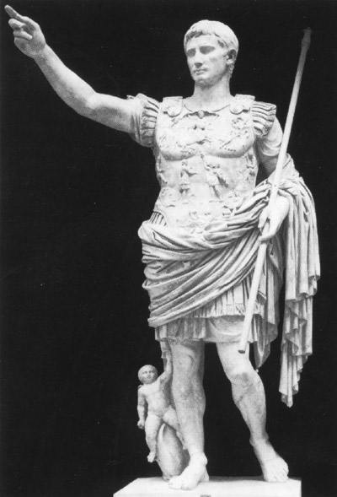

- Augustus’ virkelige navn:
Gaius Julius Caesar Augustus
Født 23. sept. 63 f. Kr. - død 19. aug. 14 e.Kr.

Folketellingen
I juleevangeliet fortelles det at keiser Augustus ville telle alle innbyggerne i sitt store rike, Romerriket. Han ville vite hvor mange folk som bodde i landene rundt det store Middelhavet. Hvorfor ville han vite det? Jo, for å vite hvor mye korn og hvor mye mat de måtte dyrke, og for å vite hvor mange unge gutter som kunne være soldater.

Så satte han i gang å telle alle menneskene i landet sitt: 1,2,3,4… 1000 mennesker. Noen steder bodde det bare noen få mennesker, mens i de store byene bodde det mange tusen mennesker.

- Augustus’ folketelling i Romerriket:
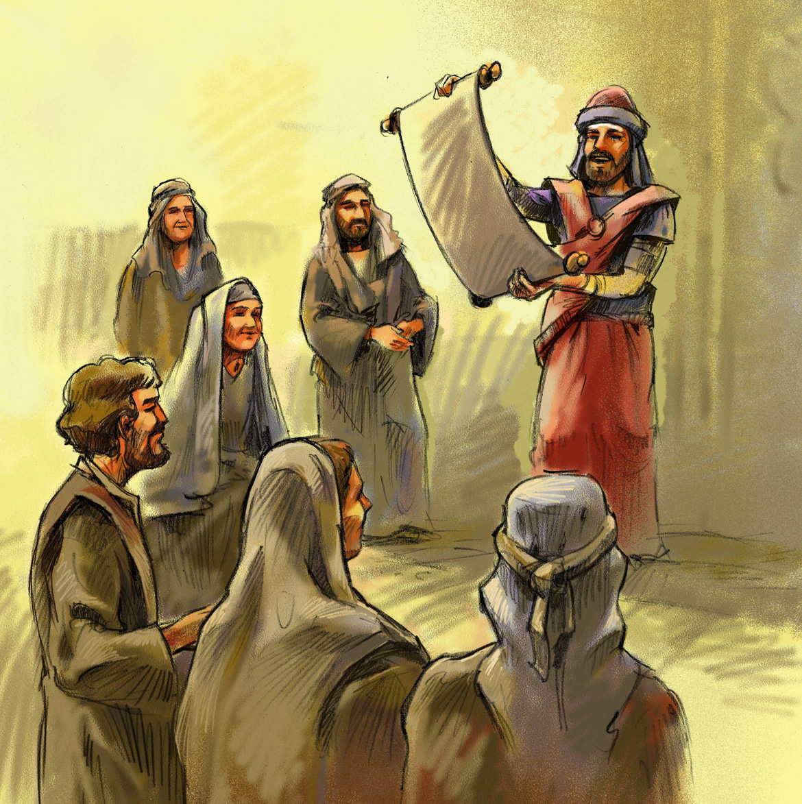

- Romerriket
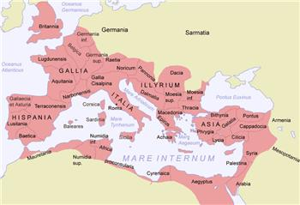
Her ser vi Romerriket. Det var et stort rike med mange land og mange millioner innbyggere.

10.Palestina/Israel
I ett av disse landene ved Middelhavet bodde Josef og Maria. De bodde i landet Palestina og Israel.
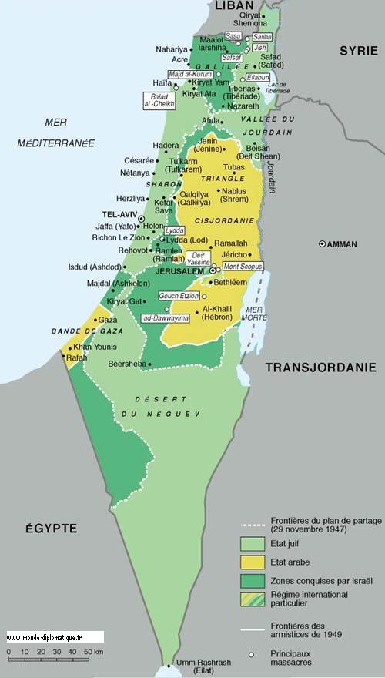

Nå måtte også Josef og Maria dra av sted til sin hjemby for å la seg telle v keiserens soldater, og for å skrive navnene sine inn i de store bøkene som keiser Augustus brukte når han skulle skrive navnene på alle innbyggerne i Romerriket.

Så dro de av sted til Betlehem, selv om Maria var gravid og ventet baby.

11.På vei til Betlehem
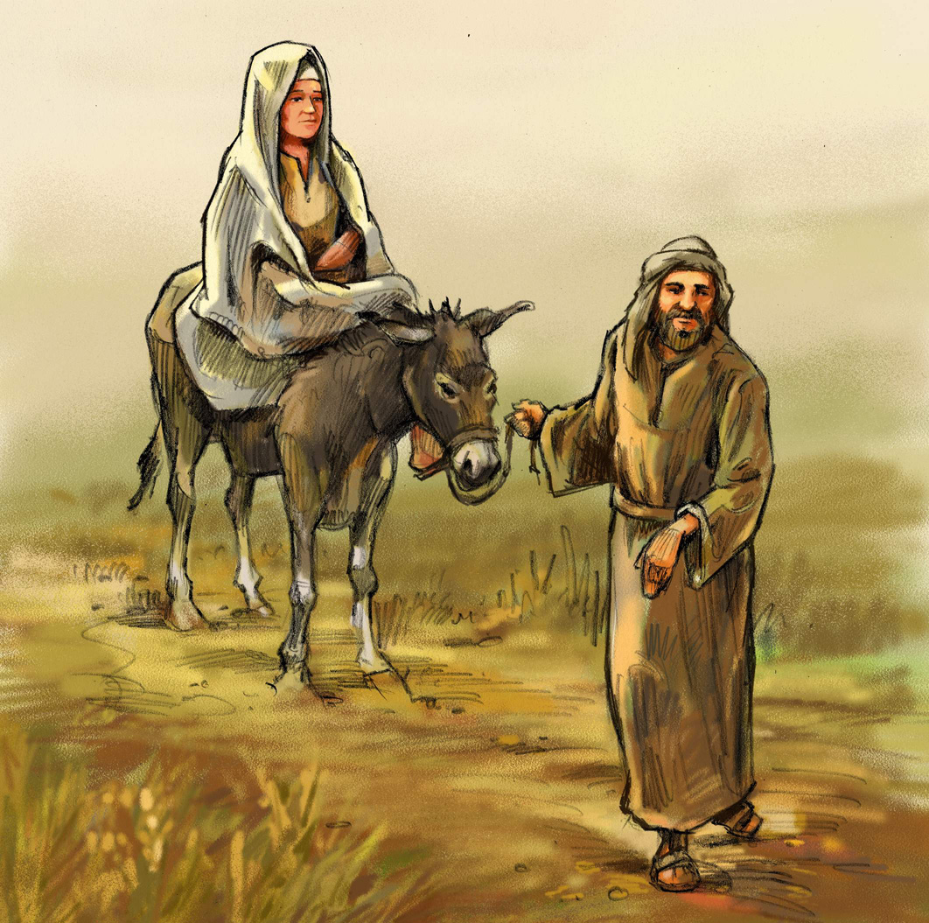

12.Betlehem
Her ser dere den store fødselskirken i byen Betlehem.

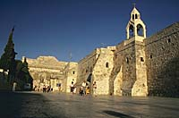

Betlehem var en gammel by, og en gang hadde det bodd en man i Betlehem som var veldig kjent: David var født og oppvokst i byen Betlehem. David var han som var konge landet Israel lenge før Jesus ble født.

Men da han var liten gutt, gjette han sauene for pappaen sin ute på Betlehemsmarkene.

13.David gjette sauer på Betlehemsmarkene

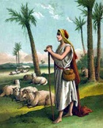

14.Michelangelos David
David er en av de mest kjente personene i hele verdenshistorien, og her ser vi kunstneren Michelangelos’ kjente statue av David.

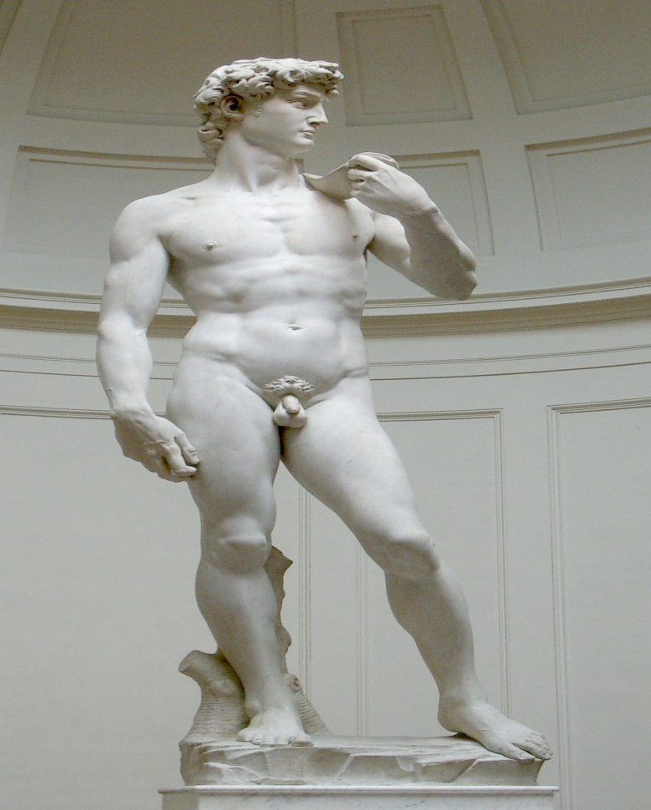

15.Som voksen ble David konge landet Israel i hele 44 år

Her ser vi et bilde av David som konge:

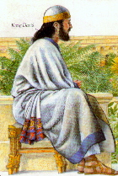

16.Betlehem i dag

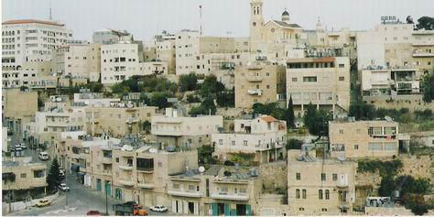

Jesus blir født i Betlehem
Så ble altså Jesus født i Davids by, Betlehem, fordi pappaen hans var i slekt med kong David.

17. Jesus blir født:
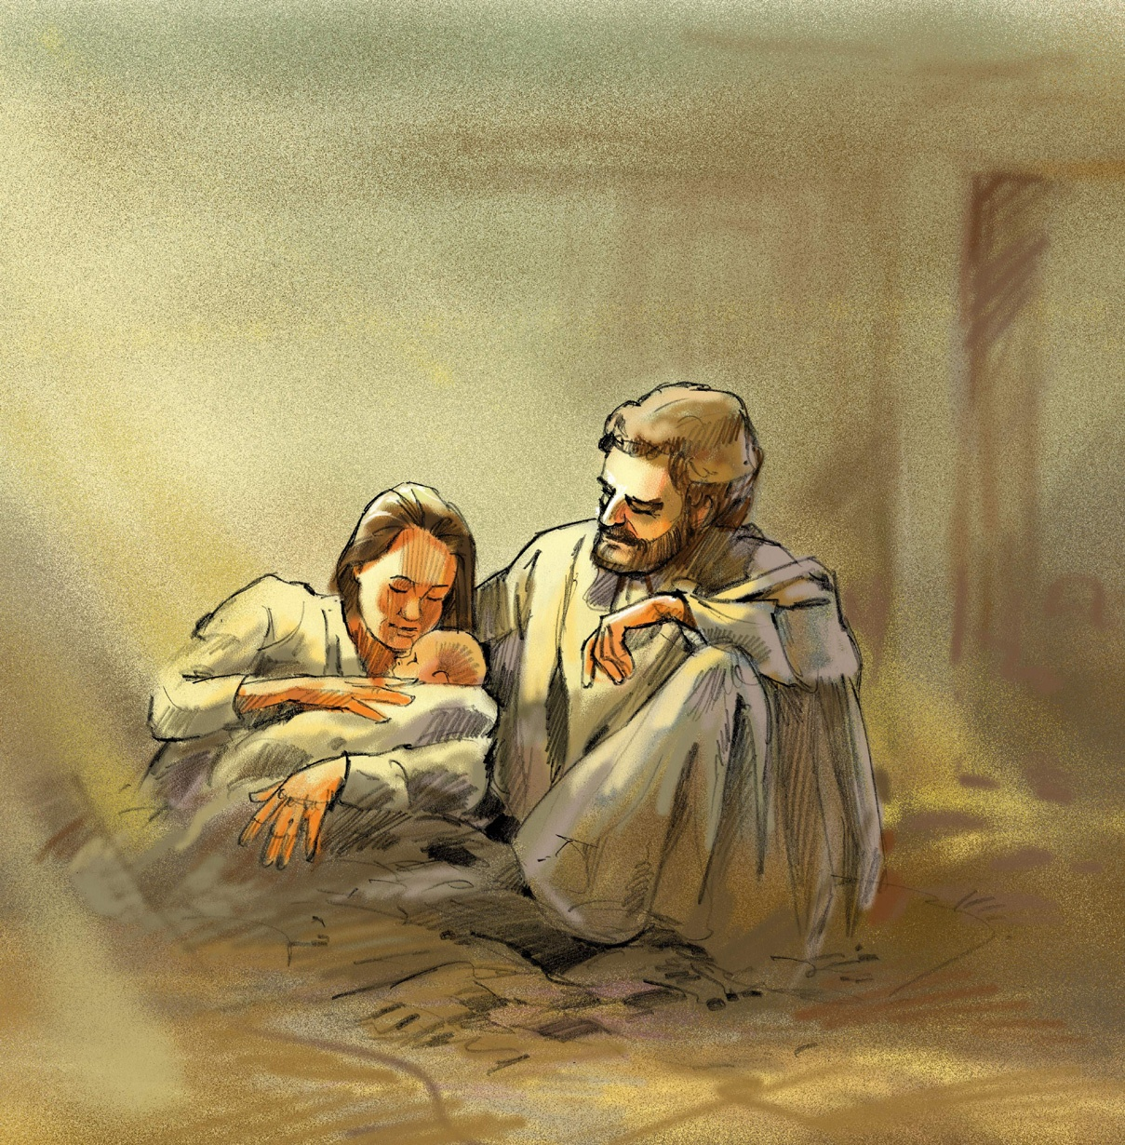

I juleevangeliet hører vi at gjetere fremdeles passet sauer ute på Betlehemsmarkene, akkurat som David hadde gjort tusen år tidligere, da han var ung gutt.

18.Gjeterne på marken
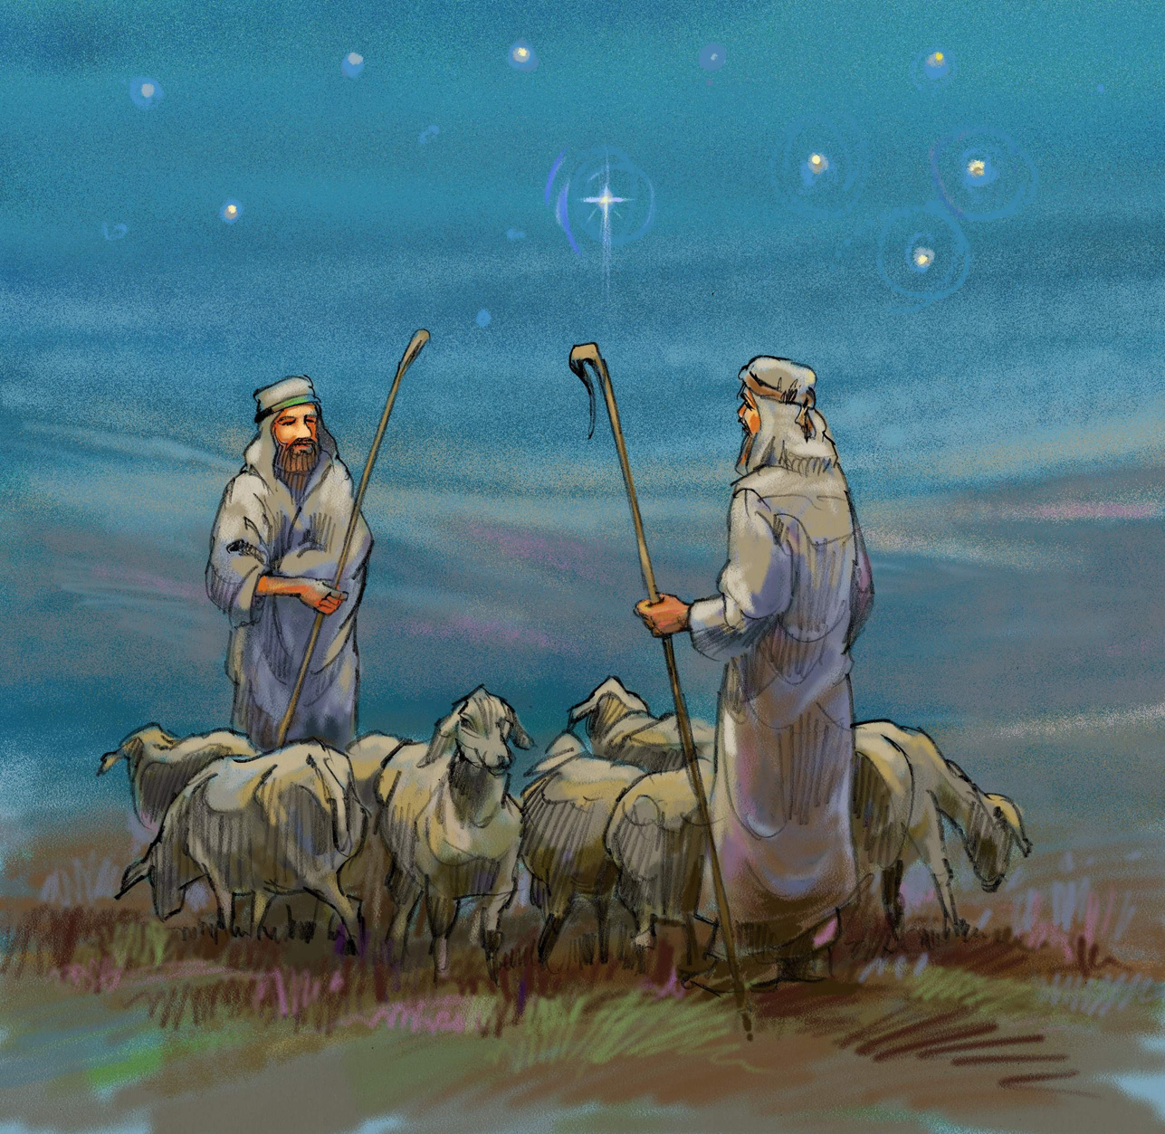

Og gjeterne tenkte masse på David. De tenkte: Tenk om vi kunne få en ny konge som var som David. For da David var konge, da var det fred i landet vårt. Men nå, nå er det fremmede soldater i landet vårt.

Og så, en kveld fikk gjeterne på marken plutselig se et stort lys over Betlehemsmarkene, og så hørte de nydelig sang. Det var englesang. Over Betlehemsmarkene lyste det en stor stjerne og himmelen ble nesten blå.

19.Englesang over Betlehem
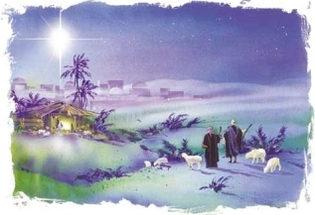

Da gjeterne hadde hørt denne deilige englesangen over Betlehemsmarkene denne kvelden, løp de inn til byen Betlehem så fort de kunne, og der fortalte de at de hadde hørt englesang ute på Betlehemsmarkene. Og de husket sangen veldig godt, for englene hadde sunget den mange ganger:

Og englene sang:
”Ære være Gud i det høyeste og fred på jorden blant mennesker som har Guds velbehag. Vi lover deg, vi priser deg, vi tilber deg, vi opphøyer deg. A…a…amen!”

20. Og så sang de videre:
I dag er det født en frelser i Davids by Betlehem. Og dette skal dere ha til tegn: Dere skal finne et barn som er svøpt og ligger i en krybbe.

En Frelser? Hva var det? Skulle det bli født en frelser? Men skulle det ikke bli født en konge da, en ny og mektig konge, som var akkurat som David hadde vært?

Det var en slik mektig konge folk ventet på, for i de gamle Bibelbøkene sto det om den store kongen som skulle bli født i Davids by, Betlehem.

21. Bibelen fortalte om en kongefødsel
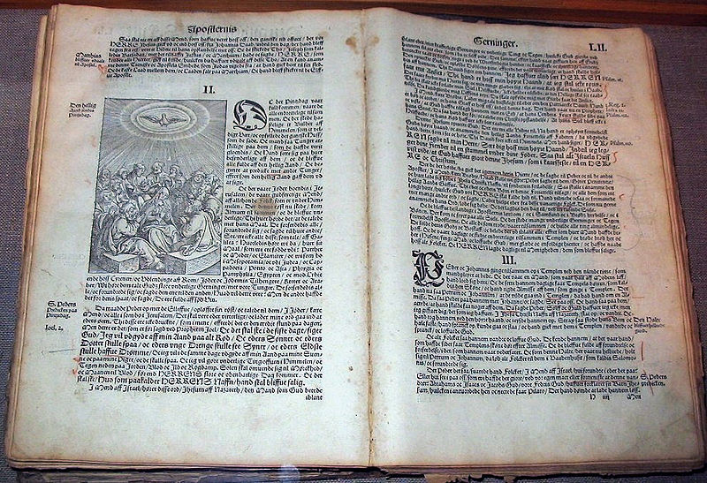

Ja, det var riktig. Mange hundre år før Jesus ble født, hadde profetene skrevet ned spådommene i ”den gamle boka”, spådommene som sa at det en gang skulle bli født en ny konge, en konge som skulle bli ennå større og ennå bedre enn kong David.

Og nå, nå var han født, hadde englene sunget på Betlehemsmarkene.
Hyrdene på marken hadde hørt det.

Men… det var noe som var annerledes, noe englene sang om. Den nye kongen som nå ble født, var Davids slektning, ja, men han skulle ikke bli konge helt på samme måte som David hadde vært konge.

Skulle han ikke…? Nei… For David var konge med soldater og hester. David var en hersker akkurat som Napoleon.

22.Napoleon til hest:
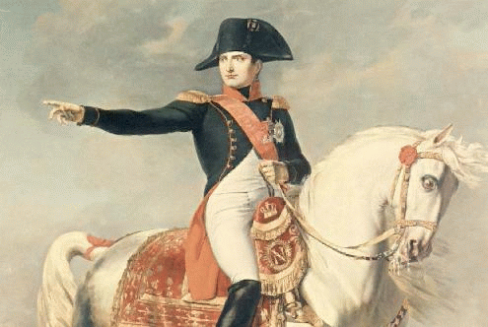

Jesus var frelserkonge
Men Jesus var annerledes en David, det var dette englene sang om. For Jesus ville kalles frelser, ikke konge.

For Jesus ville ikke herske over folk, slik kong david og keiser Napoleon hadde hersket, men han ville frelse dem. Det var forskjellen.

For… en hersker, er en som vil bestemme over andre,…

Detter er:

23.En hersker
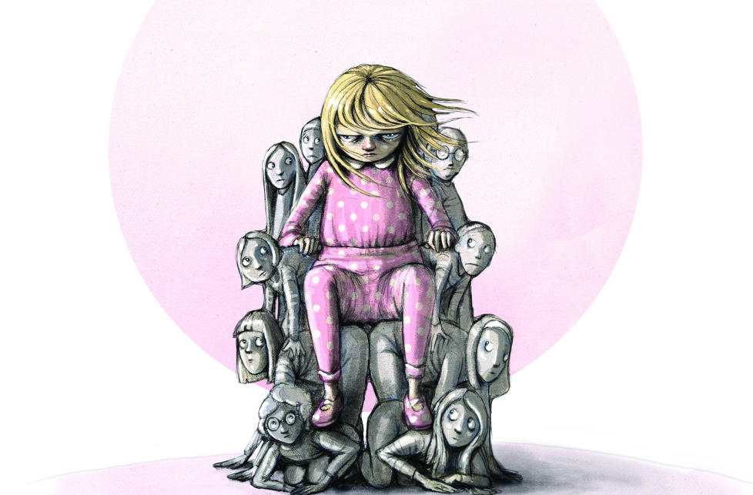
http://www.dagbladet.no/2012/04/20/magasinet/jesper_juul/barn/21221901/

En sånn hersker - eller konge, ville ikke Jesus være. Nei, Jesus ville ikke være konge over et land, han ville være konge over menneskenes hjerter. Jesus ville være ”hjertekonge”, for…

24. En hjertekonge er en som:

- Sprer glede,… en som gjør mennesker glade.
- Sprer kjærlighet og varme.
- Hjelper de fattige.
- Gir mat til de som sulter.
- Skaper fred der det er krig.
- Hjelper de syke.
- Er rettferdig.
- Aldri gjør noe ondt mot andre.

Jesus ville være konge over menneskenes hjerter, for først da når Jesus får bo i menneskenes hjerter, først da blir det fred på jorden:

25. Konge over menneskenes hjerter:



Det er dette juleevangeliet handler om:
At det må bli fred på jorden blant de menneskene som Gud har skapt. For når det blir fred i menneskenes hjerter, ja, da blir det kanskje også fred på jorden!?

Ære være Faderen og Sønnen og Den Hellige Ånd, som var, er og blir en sann Gud fra evighet og til evighet. Amen.

Frank Oterholt 2012-12-20

